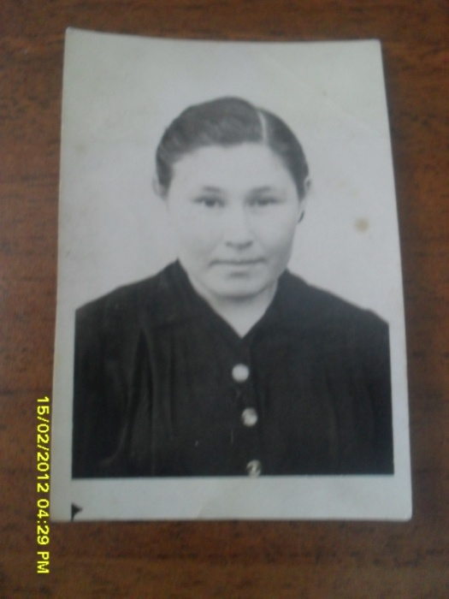
Воспоминания о войне Черновой Валентины Фроловны.
Записано ученицей 8 класса
Черновой Алёной
под руководством учителя истории Тимофеевой Р.В.

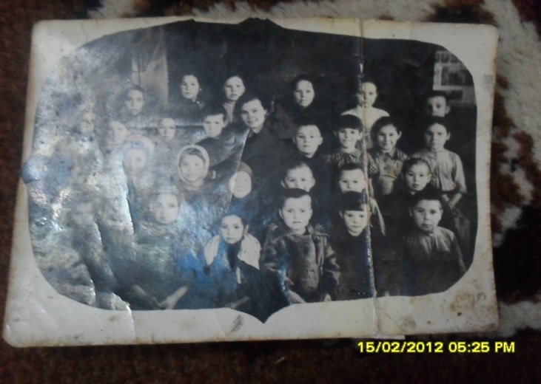
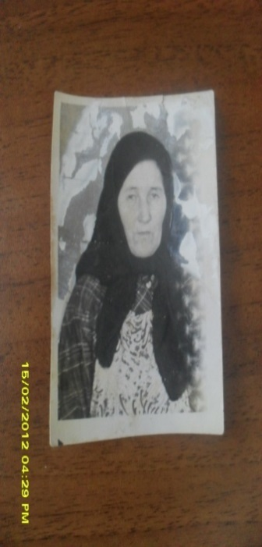
Чернова Валентина Фроловна, (Гаврилова-девичья) родилась в селе Сарсак – Омга в 1935 году.
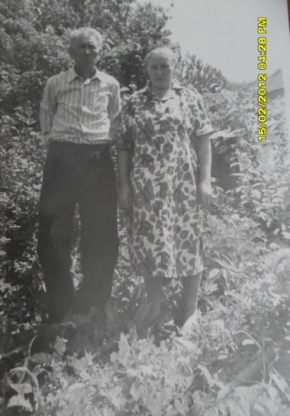
«Мне было 6 лет, когда началась война. Был у меня брат Гаврилов Иван Фролович. Он 1938 года рождения , ему было всего 2 года. Мы - дети войны, хоть не видели огня, не слышали выстрелов, но нужду видели, голод, холод, непосильный труд с детства. Лет 10 – 12 ходили полоть поля, потому что за день работы давали по 100 грамм муки. Питались в основном картошкой – это в зимнее время, а до лета и картошка не оставалась. Летом питались травой – крапивой, лебедой, собирали полевой хвощ, берёзовые почки, весной собирали с поля гнилую картошку – крахмал. Моя мама работала в колхозе, вся работа была вручную, жали серпом, вязали снопы, косили косой для скота, зерно возили в Агрыз на лошадях для фронта, для победы. Лошади многие были голодные, падали на борозде – всё это рассказывала мне мама. Сама же я в 1943 году пошла в 1 класс. Не было учебников, тетрадей, карандашей, писали тем, что находили на клочках бумаг. Классы были холодные, что даже писать толком не могли. В 1950 году окончила 7 классов. В 1951 году открыли 8 класс, а в 1954 году 10 класс. После продолжить учёбу не смогла, работала в колхозе до 1971 года, а потом до пенсионного возраста, до 1990 года, работала секретарём Сарсак- Омгинского сельского Совета. Наш отец с войны не вернулся, похоронку получили как о без вести пропавшем. Ещё у нас была участница Великой Отечественной войны, сестра отца, тётя Екатерина Байкова, которая тоже умерла. До войны у нас была большая семья из 8 человек, во время войны осталось нас 4 человека. Те времена были очень трудными».

На этой фотографии Валентина Фроловна со своим супругом.

